**Permintaan Produk**

Modul ini digunakan untuk menyimpan data permintaan produk ke kantor pusat / gudang pusat. 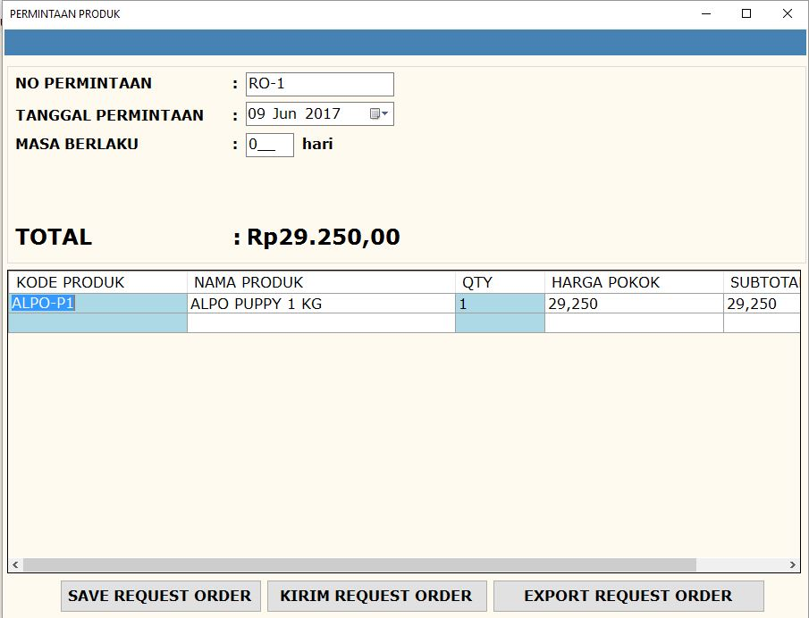

4

3

2

1

Keterangan Gambar

1. No Permintaan, digunakan untuk mencatat no permintaan, dan digunakan untuk mencari data permintaan pada saat penerimaan barang
2. Tanggal permintaan, digunakan untuk menentukan kapan permintaan tersebut dimasukkan ke dalam database
3. Lamanya masa berlaku permintaan tersebut, jika sudah terlewat, maka permintaan tersebut dianggap sudah expired. Perhitungan berdasarkan dari tanggal permintaan yg disimpan, ditambah dengan lamanya masa berlaku
4. Tabel untuk menyimpan data permintaan, menyimpan informasi mengenai berapa banyak jumlah barang yg diminta